Tortuga aka wreckers
เป้าหมายของเกมคือ ฝั่งใดมีแต้มตรงตามเป้าหมายของตัวเองที่สุดตอนจบเกม จะชนะ
ฝั่ง
- British - แต้มมากที่สุด
- France - แต้มมากที่สุด
- Dutch - แต้ม British และ France เท่ากัน
การแจกไพ่ ประเทศ หากผู้เล่นเป็นจำนวนคู่ จะแจก British และ Frace เท่ากัน
แต่ถ้าหากเป็นจำนวนคี่ จะมีคนใดคนนึงเป็น Dutch
ในกรณีที่มีผู้เล่น 8 คน และ 10 คน จะให้เลือกว่าจะมี Dutch 2 คน หรือ คนเดียว
กระดานจะมี
- เรือลำใหญ่ 2 ลำ
- เรือลำเล็ก (row boat) 2 ลำ
- เรือสินค้า 1 ลำ
- เกาะกลางอีก 1 แห่ง
โดยเรือลำใหญ่ จะมีตำแหน่ง C, F, 3, 4, 5 คือตำแหน่งที่ผู้เล่นยืนได้
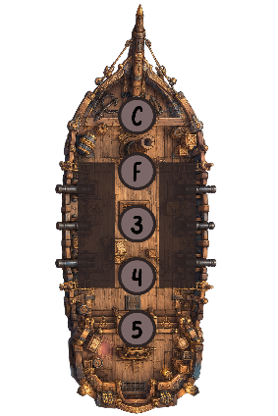

เกาะจะมี G และ 2 – 10 ที่ผู้เล่นยืนได้ อยู่ตรงกลางกระดาน
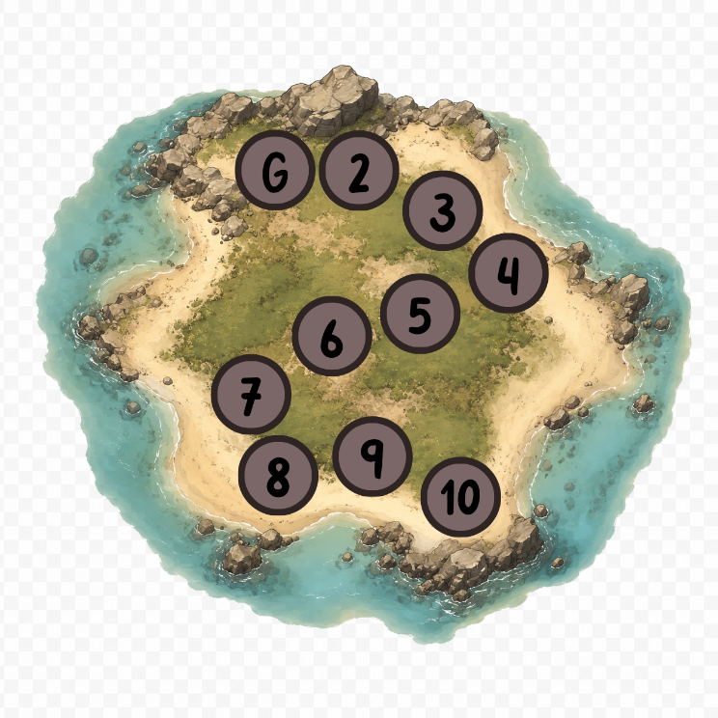
และระหว่างเกาะ และ เรือลำใหญ่จะมี Row Boat เพื่อให้ผู้เล่นสามารถ พายเรือลำเล็กกลับเรือลำใหญ่ได้
แต้มที่ว่าคือจำนวนกล่องสมบัติ ซึ่ง เรือลำใหญ่จะเก็บกล่องสมบัติได้ ประเทศละ 3 กล่อง
กล่าวคือ Maimuxm ที่เรือจำเก็บสมบัติได้คือ 6 กล่อง (ประเทศละ 3 กล่อง)
Initialstate
- เรือลำซ้ายจะมีกล่องสมบัติอยู่ฝั่ง British 1 กล่อง
- เรือลำขวาจะมีกล่องสมบัติอยู่ฝั่ง France 1 กล่อง
- เกาะกลางจะมีกล่องสมติอยู่ฝั่ง British และ France อย่างละ 1 กล่อง (เป็น 2 กล่อง) - บนเกาะจะไม่สามารถเพิ่มจำนวนกล่องสมบัติได้ ทำได้แค่ย้าย กล่องไปอยู่ฝั่งใดฝั่งนึงทั้งสองกล่อง หรือไม่ก็ แบ่ง 1-1 แบบนี้
- เรือสินค้าจะมีกล่องสมบัติอยู่ทั้งหมด 4 กล่อง – สรุปจำนวนกล่องสมบัติที่มีในเกมคือทั้งหมด 8 กล่อง
- การ์ด Events 5 ใบคว่ำเอาไว้

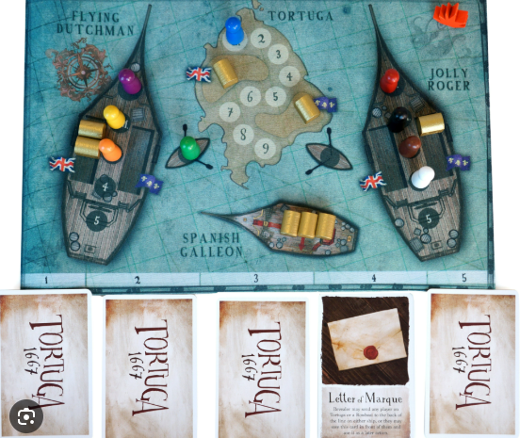
Action
ผู้เล่นจะมี Action เหมือนกันทั้งหมดดังนี้
- เลือกเปิดการ์ด Events แล้ว Event นั้นจะทำงานทันที
- เลือกดูการ์ด Event 2 ใบว่ามีอะไรบ้าง แล้ววางที่เดิม
- บังคับให้ผู้เล่นอื่นเปิดการ์ดอีเวนท์ 1 ใน 2 ใบที่เราเลือกให้ (เราเลือก 2 ใบ แล้วชี้ผู้เล่น ผู้เล่นที่ถูกชี้จะต้องเลือก 1 ใน 2 ใบที่เราเลือกไว้)
- ย้ายไป Row Boat – สามารถย้ายจากเกาะขึ้นเรือ หรือจากเรือ ลง เกาะก็ได้ แต่จะอยู่บน Row Boat ไปก่อน จนกว่าจะถึงเทิร์นตัวเองรอบถัดไป – Row Boat 1 ลำ ขึ้นได้ 1 คน

ก่อนจะเข้าสู่เนื้อหา Action พิเศษ ต้องบอกก่อนว่า เกมนี้ผู้เล่นจะถือไพ่โหวต สามใบ ซึ่งไพ่โหวตนี้สามารถใช้โหวตได้ทุกรูปแบบ และเมื่อมีการโหวต – ผู้เล่นในสถานที่เดียวกันทุกคน (เรือลำเดียวกัน/เกาะ) จะส่งไพ่โหวตมา และหยิบจากกองกลาง 1 ใบ จากนั้นสับ ไพ่ที่รวมมาทั้งหมด แล้วเปิดเพื่อดูผลลัพธ์
ผู้เล่นตามตำแหน่งบนกระดานจะมี Action เพิ่มดังนี้
เรือลำใหญ่
- Captain ยืนบนตำแหน่ง C –
  - สามารถสั่งโหวตโจมตีได้ - บนหน้าไพ่ จะมี ปืนใหญ่, ไฟ และ น้ำ หากมี ปืน กับไฟ อย่างน้อย 1 คู่จะโจมตีสำเร็จ และสามารถสั่งยิง เรือสินค้า หรือเรืออีกลำนึงเพื่อชิงสมบัติมาได้ จากนั้นกัปตันจะเป็นคนเลือกว่าจะเก็บสมบัติไว้ฝั่งประเทศอะไร แต่ หากมีไพ่ น้ำอยู่ – 1 น้ำ จะได้ดับ 1 ไฟ (สามารถสั่งโหวตยิงด้วยตัวคนเดียวได้ เพราะจะมีสุ่มจากกองกลางอยู่ดี)
  - ไล่คนลงจากเรือได้เลย แต่ไล่ตัวเองไม่ได้ (การไล่ลงจากเรือไม่ต้องผ่าน Row Boat - ผู้เล่นที่โดนไล่จะเด้งลงเกาะไปเลย)
- ต้นหล ยืนบนตำแหน่ง F - สามารถสั่งโหวตเปลี่ยนกัปตันได้ หาก Agree มากกว่า Disagree กัปตันจะโดนเด้งลงเกาะ และตัวเองจะขยับเป็นกัปตัน (กัปตันไม่สามารถเข้าร่วมการโหวตได้)
- ลูกเรือ สามคนสุดท้ายของเรือ – สามารถย้ายกล่องบนเรือได้ ไม่ว่าจะย้ายจาก British ไป France หรือ France ไป British (กฏเพิ่มเติมคือ หากบนเรือมีน้อยกว่า 3 คน (คนที่อยู่ท้ายสุดจะสามารถใช้ Action ของลูกเรืออันนี้ได้ – เช่นบนเรือมีแค่กัปตันกับ ต้นหล – ต้นหลก็ย้ายกล่องได้ หรือถ้ามีกัปตันคนเดียว กัปตันก็ย้ายกล่องได้เช่นกัน)
- Governor ยืนในตำแหน่ง G ของเกาะ สามารถสั่งโหวตย้ายกล่องได้ โดยหน้าไพ่จะมี ธงทั้ง สองประเทศอยู่ ถ้าจำนวนธงฝั่งใดฝั่งนึงมากกว่า กล่องทั้งหมดจะย้ายไปอยู่ฝั่งที่มากกว่า แต่ถ้าผลโหวตเท่ากัน กล่องก็จะกระจาย 1 – 1 บนเกาะแบบ Initial State
การย้ายสถานที่ไปมานั้น จะต่อท้ายคนที่อยู่ก่อนหน้าเสมอ แบบ ต่อคิวกัน และหากมีคนที่อยู่คิวก่อนเราย้ายสถานที่ คิวก็จะเขยิบขึ้นมาตามลำดับ
เกมจะจบก็ต่อเมื่อ เปิดไพ่ Event เจอ Spanish Amada ซึ่งไพ่ใบนี้จะอยู่ใน 5 ใบสุดท้ายของกองกลางเสมอ กล่าวคือ พอสับไพ่กองกลางตอนเริ่มเกมเรียบร้อยแล้ว ให้เอา 4 ใบสุดท้ายของกองออกมา + เติม Spanish Amada เข้าไปเป็น 5 แล้วสับเพียง 5 ใบนั้น ใส่ไว้ใต้สุดของกอง

การโดน Maroon ไม่ว่าจะมาจากการ์ด หรือจากอำนาจใดก็ตาม (เช่นกัปตันไล่) ผู้เล่นจะเด้งลงเกาะทันที ซึ่งหากผู้เล่นอยู่บนเกาะอยู่แล้ว แล้วยังจะโดน Maroon อีก จะเกิดขึ้นได้ 2 กรณี
- มีผู้เล่นหลายคนบนเกาะ - คนที่โดน maroon จะไปอยู่ท้ายสุดของเกาะทันที
- มีผู้เล่นคนเดียวบนเกาะ - แล้วยังจะโดน Maroon อีก จะทำให้เสียไพ่โหวตแบบถาวร 1 ใบ

Set ของไพ่โหวต (1 ข้อ = 1 ใบ
- Vote
  - Attack: Water
  - Brawl: France
  - Mutiny: Agree
- Vote
  - Attack: Water
  - Brawl: British
  - Mutiny: Agree
- Vote
  - Attack: Cannon
  - Brawl: France
  - Mutiny: Agree
- Vote
  - Attack: Fire
  - Brawl: France
  - Mutiny: Disagree
- Vote
  - Attack: Water
  - Brawl: France
  - Mutiny: Disagree
- Vote
  - Attack: Water
  - Brawl: British
  - Mutiny: Disagree
- Vote
  - Attack: Fire
  - Brawl: British
  - Mutiny: Agree
- Vote
  - Attack: Fire
  - Brawl: British
  - Mutiny: Disagree
- Vote
  - Attack: Fire
  - Brawl: British
  - Mutiny: Disagree
- Vote
  - Attack: Cannon
  - Brawl: British
  - Mutiny: Agree
- Vote
  - Attack: Cannon
  - Brawl: France
  - Mutiny: Disagree
- Vote
  - Attack: Cannon + Fire
  - Brawl: France * 2
  - Mutiny: Disagree * 2
- Vote
  - Attack: Fire
  - Brawl: British
  - Mutiny: Disagree
- Vote
  - Attack: Water
  - Brawl: France
  - Mutiny: Agree
- Vote
  - Attack: Cannon
  - Brawl: France
  - Mutiny: Agree
- Vote
  - Attack: Cannon
  - Brawl: British
  - Mutiny: DIsagree
- Vote
  - Attack: Water
  - Brawl: British
  - Mutiny: Agree
- Vote
  - Attack: Fire
  - Brawl: France
  - Mutiny: Agree
- Vote
  - Attack: Fire
  - Brawl: France
  - Mutiny: Agree
- Vote
  - Attack: Fire
  - Brawl: France
  - Mutiny: Disagree
- Vote
  - Attack: Cannon
  - Brawl: British
  - Mutiny: Disagree
- Vote
  - Attack: Fire
  - Brawl: British
  - Mutiny: Agree
- Vote
  - Attack: Fire
  - Brawl: British
  - Mutiny: Agree
- Vote
  - Attack: Water
  - Brawl: British
  - Mutiny: Disagree
- Vote
  - Attack:
  - Brawl:
  - Mutiny:
- Vote
  - Attack: Cannon
  - Brawl: British
  - Mutiny: Agree
- Vote
  - Attack: Cannon
  - Brawl: France
  - Mutiny: Disagree
- Vote
  - Attack: Water
  - Brawl: France
  - Mutiny: Disagree
- Vote
  - Attack: Fire
  - Brawl: France
  - Mutiny: Disagree
- Vote
  - Attack: Water
  - Brawl: France
  - Mutiny: Agree
- Vote
  - Attack: Water * 2
  - Brawl: British * 2
  - Mutiny: Agree * 2
- Vote
  - Attack: Fire
  - Brawl: France
  - Mutiny: Agree

Event Card
- ไพ่ทุกใบ ใช้ได้ครั้งเดียวแล้วหายไปเลย ไม่มี Passive
- Rarity ที่เป็น map เมื่อเปิดแล้วจะต้องให้คนอื่นเท่านั้น เก็บไว้เองไม่ได้ ผู้เล่นที่ได้รับแผนที่สามารถเก็บการ์ดใบนั้นไว้ใช้ในเทิร์นของตัวเองตอนไหนก้ได้ (จะเก็บกี่เทิร์นก็ได้) และไม่นับเป็น Action
Name | Rarity | Description | Amount
Pistol | Common | Maroon ใครก็ได้ยกเว้นตัวเอง (ข้ามเรือข้ามเกาะก็ได้) | 3
Black Spot | Common | Maroon คนเปิด | 3
Albatross | Common | ติดไก่ไว้กับตัวเอง หากเรือลำเดียวกันมีไก่ 2 ตัวขึ้นไป – ทั้งเรือจะถูก Maroon ตามลำดับผู้เล่น | 3
Letter of Marque | Common | - คนเปิดเก็บจดหมายไว้สามารถใช้ได้ในเทิร์นตัวเองในอนาคต  - สามารถส่งใครก็ได้จาก เกาะ หรือ เรือลำเล็กไปต่อแถวเรือใหญ่ลำไหนก็ได้  - ไพ่ใบนี้นับเป็น Action | 3
Fountain of Youth | Map | กันการถูก Maroon ทุกกรณี 1 ครั้ง | 1
Atlantis | Map | (ใช้แทรกตาคนอื่นได้) คือ ก่อนจะถึงเทิร์นผู้เล่นคนถัดไป สามารถย้ายตัวเองไปอยู่ข้างหลังผู้เล่นคนนั้นได้เช่น  ผู้เล่น A B C D E  ให้ E เป็นคนถือการ์ด  ขณะที่ B เล่นอยู่สามารถใช้ Atlantis แทรกได้ และจะย้ายตัวเองไปอยู่ข้างหลัง C (ผู้เล่นที่อยู่หลัง C เดิมจะถูกล่นลงไป และหากถูกล่นจนเกินกำหนด - แบบเรือลำนึงมีผู้เล่นได้ 5 คน ผู้เล่นที่เกินจะถูก Maroon) | 1
El Dorado | Map | (ใช้ขณะโหวต) สามารถส่งโหวตเพิ่มได้อีก 1 โหวต เป็นสองโหวต แต่หากมีการโหวตครั้งต่อไป จะไม่สามารถมีส่วนร่วมในการโหวตได้ 1 ครั้ง  กล่าวคือ เอาโหวตในอนาคตมาใช้ 1 ครั้ง | 1
Facade | Rare | สลับตำแหน่งบนกระดานกับคนด้านขวา | 1
Eight Bell | Rare | ทุกคนในสถานที่เดียวกัน จะถูกสุ่มตำแหน่งยืนใหม่ | 1
Crow’s Nest | Rare | สั่งให้ผู้เล่นใดคนนึง ทิ้งไพ่โหวตทั้งหมดบนมือ และผู้เปิดไพ่ จะเป็นคนเลือกไพ่โหวตจากกองคืนให้ผู้เล่นคนนั้นตาม Maximum Vote ที่ผู้เล่นคนนั้นมี | 1
Black Powder | Rare | ระเบิด Row Boat ลำนึงทิ้ง | 1
Pirate Code | Rare | ผู้เปิดไม่สามารถมีส่วนร่วมกับการโหวตได้ 2 ครั้ง เริ่มนับจากตาที่เปิด (หากไม่มีการโหวตเกิดขึ้นก็ติด ไปยาว ๆ) | 1
Scurvy | Rare | ผู้เล่นในสถานที่เดียวกัน จะถูก Skip เทิร์นตัวเอง 1 เทิร์น (ของผู้เปิดนั้น ก็ Skip เทิร์นถัดไปของตัวเอง เพราะตานี้เล่น Action เปิดไพ่ไปแล้ว) | 1
Cabin Fever | Rare | ผู้เปิดเลือกผู้เล่นหนึ่งคน ให้นำไพ่ประเทศ ทั้งสองคนมารวมกัน แล้วสับ เพียงสองใบนั้น แจกคืน (มีโอกาสได้ไพ่เดิม แต่คนเล่นก็จะไม่รู้ว่าไพ่เดิมจริงมั้ย เพราะถูกสับมาก่อน) | 1
Stormy Seas | Rare | กล่องสมบัติทุกอย่างที่อยู่บนเรือลำนั้น จะถูกส่งไปเรือสินค้า  หากถูกเปิดบนเกาะ กล่องจะกลับไป 1 – 1 เหมือนเดิม | 1
Spanish Amada | Rare | เกมจบทันที | 1
Grapple Hook | Special Common | สลับตำแหน่งกับคนด้านหน้า (ถ้าอยู่หน้าสุด จะสลับกับคนสุดท้ายในแถว) | 3
Bilge Rat | Special Common | ย้ายกล่องสมบัติของสถานที่ตัวเอง 1 กล่อง มีผลบนเกาะด้วย | 2
Whisper in the Dark | Special Common | เก็บไว้กับตัวได้ – เมื่อมีการโหวตให้เพิ่มโหวตกองกลางอีก 1 ใบ | 2
Jettison | Special Common | ย้ายกล่องสมบัติจากเรือลำไหนก็ได้ ไปยังเรือสินค้า | 2
A New Contract | Special Common | ทิ้งไพ่โหวตในมือกี่ใบก็ได้ แล้วจั่วตามที่ทิ้ง | 3
Relief Watch | Special Common | สลับตำแหน่งกับผู้เล่นด้านหลัง | 3
Mutiny in the Hold | Special Rare | โหวตเปลี่ยนหัวหน้า สถานที่ ๆ ตัวเองอยู่ | 1
The Wreckers | Special Rare | เลือกกล่องหนึ่งใบจากเรือสินค้า ไปยังเรือลำใดก็ได้ | 1
Vegetarian | Special Rare |  | 1
Shipwreck | Special Rare |  | 1
Black flag | Special Rare |  | 1
Treasure Hunt | Special Rare |  | 1
The Merchant runs Around | Special Rare |  | 1
Doldrums | Special Rare |  | 1
Lyonesse | Special Map |  | 1
Anthemoessa | Special Map |  | 1

